ČETRTEK, 23.4.2020
Se oproščam. Kot kaže je prišlo do napake.
MAT - Sestavi štiri račune iz treh števil
Se še spomniš, kako smo sestavljali račune seštevanja in odštevanja. Vemo, da sta seštevanje in odštevanje nasprotni računski operaciji.
Primer: 3 + 4 = 7 7 – 4 = 3
4 + 3 = 7 7 – 3 = 4
Enako lahko delamo tudi pri večjih številih.
Primer: 56 – 43 = 13 13 + 43 = 56
56 – 13 = 43 43 + 13 = 56
Seveda pa moramo biti prepričani, da pravilno računamo.

V karirasti zvezek napiši Vaja in nato sestavi štiri račune iz števil 25, 23, 48 in iz števil
24, 32, ___ Tretje število moraš ugotoviti.

Rešuj naloge v DZ – 112, 113 nalogi 4,5
Pomoč pri nalogi 3 na strani 112.

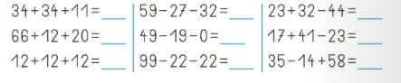

SLJ, SPO in GUM imaš na naslovu
https://ucilnice.arnes.si/mod/folder/view.php?id=1085469

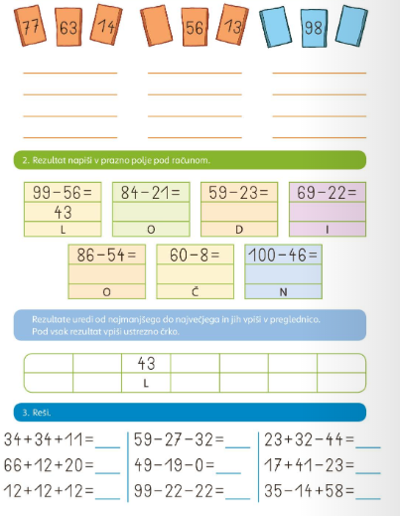
Rešitve
77 – 63 = 14 | 69 – 56 = 13 | 100 – 98 = 2
77 – 14 = 63 | 69 – 13 = 56 | 100 – 2 = 98
14 + 63 = 77 | 13 + 56 = 69 | 2 + 98 = 100
63 + 14 = 77 | 56 + 13 = 69 | 98 + 2 = 100

 | 63 | 36 | 47
32 | 52 | 54
32 | 36 |  | 47 | 52 | 54 | 63
O | D |  | I | Č | N | O
79 | 0 | 11
98 | 30 | 35
36 | 55 | 79

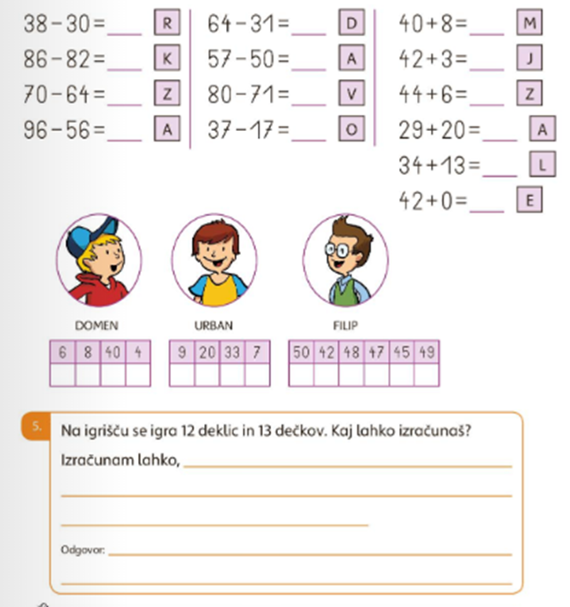
8 | 33 | 48
4 | 7 | 45
6 | 9 | 50
40 | 20 | 49
 |  | 47
 |  | 42

Z | R | A | K
V | O | D | A
Z | E | M | L | J | A

koliko otrok je na igrišču.

12 + 13 = 25
Na igrišču je 25 otrok.

